LabMedSys

Módulo Principal
Profissional: Fluxos
Versão 1.0

Histórico de Revisão e Envolvidos

Nome | Função | Contato
Rogério
Lúcia
Balocco
Cláudio

Data | Versão | Descrição | Autor
24/10/2026 | 1.0 | Rascunho: legado, a partir do código | André Nardacci

- ACRÔNIMOS E ABREVIAÇÕES

Sigla | Termo Original | Tradução / Significado
ANVISA | Agência Nacional de Vigilância Sanitária | Agência reguladora sanitária brasileira
BPF | Boas Práticas de Fabricação | Conjunto de requisitos para garantir qualidade e segurança dos medicamentos
GMP | Good Manufacturing Practices | Boas Práticas de Fabricação
SGQ | Sistema de Gestão da Qualidade | Sistema de gestão da qualidade farmacêutica
CAPA | Corrective and Preventive Action | Ação Corretiva e Preventiva
RNC | Relatório de Não Conformidade | Registro formal de desvios ou não conformidades
POP | Procedimento Operacional Padrão | Documento que descreve a execução padronizada de atividades
RDC | Resolução da Diretoria Colegiada | Norma regulatória emitida pela ANVISA
PIC/S | Pharmaceutical Inspection Co-operation Scheme | Esquema de Cooperação em Inspeção Farmacêutica
CSV | Computerized System Validation | Validação de Sistemas Computadorizados
URS | User Requirements Specification | Especificação de Requisitos do Usuário
ERU | Especificação de Requisitos do Usuário | Documento contendo os requisitos do negócio e dos usuários
FS | Functional Specification | Especificação Funcional
IQ | Installation Qualification | Qualificação de Instalação
OQ | Operational Qualification | Qualificação Operacional
PQ | Performance Qualification | Qualificação de Desempenho
QI | Qualificação de Instalação | Evidência de que a instalação foi executada conforme especificação
QO | Qualificação de Operação | Evidência de que o sistema opera conforme especificado
QD | Qualificação de Desempenho | Evidência de que o sistema mantém desempenho consistente
PMV | Plano Mestre de Validação | Documento que define a estratégia global de validação
SNCM | Sistema Nacional de Controle de Medicamentos | Sistema brasileiro de rastreabilidade de medicamentos
IUM | Identificador Único de Medicamento | Código único utilizado na serialização de medicamentos
XML | Extensible Markup Language | Linguagem de marcação extensível para troca de dados
FDA | Food and Drug Administration | Agência reguladora de alimentos e medicamentos dos Estados Unidos
OMS | Organização Mundial da Saúde | Organização Mundial da Saúde
WHO | World Health Organization | Organização Mundial da Saúde
ALCOA+ | Attributable, Legible, Contemporaneous, Original, Accurate (+ Complete, Consistent, Enduring, Available) | Princípios de Integridade de Dados
GxP | Good Practices | Conjunto de Boas Práticas aplicáveis ao ambiente regulado
ICH | International Council for Harmonisation | Conselho Internacional para Harmonização de Requisitos Técnicos
QMS | Quality Management System | Sistema de Gestão da Qualidade
QA | Quality Assurance | Garantia da Qualidade
QC | Quality Control | Controle da Qualidade
SLA | Service Level Agreement | Acordo de Nível de Serviço
Audit Trail | Audit Trail | Trilha de Auditoria
GAMP | Good Automated Manufacturing Practice | Guia internacional de validação de sistemas computadorizados (categorias de software)
RN | Regra de Negócio | Regra que o sistema deve cumprir, identificada como RN-PRI-nnn
RF / RNF | Requisito Funcional / Não Funcional | O que a nova versão deve fazer / como deve fazer (segurança, auditoria, desempenho)
CT | Caso de Teste | Teste com passos e resultado esperado, identificado como CT-PRI-nnn
DV | Desvio | Diferença entre o resultado esperado e o obtido nos testes, identificado como DV-PRI-nnn
SEG | Achado de Segurança | Fragilidade de segurança encontrada no código, identificada como SEG-PRI-nn
SSO | Single Sign-On | Login único: um acesso vale para todos os módulos
DBA | Database Administrator | Administrador do banco de dados
LGPD | Lei Geral de Proteção de Dados | Lei nº 13.709/2018, sobre dados pessoais

- FLUXO DA TELA

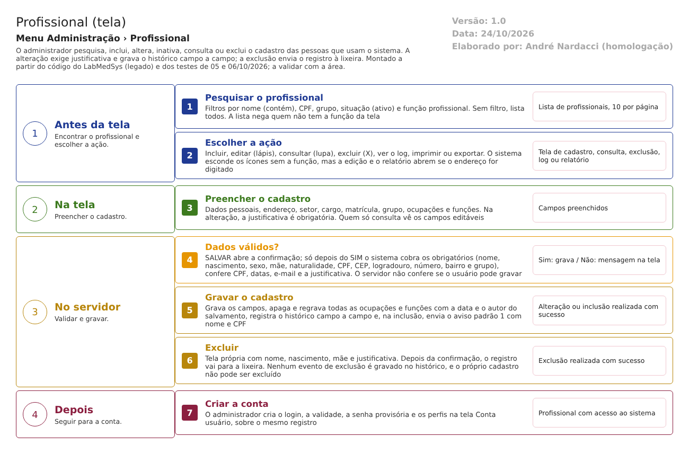
Figura 1 – Fluxograma da tela
Fluxograma no arquivo 01-profissional.fluxo.json, em 4 fases. Etapas, na mesma ordem do arquivo:
- Etapa 1. Pesquisar o profissional: filtros por nome, CPF, grupo, situação e função (Antes da tela).
- Etapa 2. Escolher a ação: incluir, editar, consultar, excluir, ver o log, imprimir ou exportar (Antes da tela).
- Etapa 3. Preencher o cadastro: dados pessoais, endereço, setor, grupo, ocupações e funções (Na tela).
- Etapa 4. Dados válidos? (decisão): confirmação antes da validação; obrigatórios, CPF, datas, e-mail e justificativa (No servidor).
- Etapa 5. Gravar o cadastro: apaga e regrava ocupações e funções, grava o histórico campo a campo e, na inclusão, envia o aviso (No servidor).
- Etapa 6. Excluir: tela própria com justificativa; envia à lixeira sem gravar o evento no histórico (No servidor).
- Etapa 7. Criar a conta: o administrador cria o login na tela Conta usuário (Depois).
Saídas alternativas: VOLTAR sai sem gravar; o profissional inativo fica travado até ser reativado.
- SITUAÇÕES E HISTÓRICO

Situações
- Ativo (ATIVO = 1) ou Inativo (ATIVO = 0, com a justificativa). O inativo não entra no sistema (bllUsuario.cs:118-125).
- Excluído (LIXEIRA = 1): some das listas e continua no banco (dalUsuario.cs:1236).
- Com conta ou sem conta: o login, a validade e os perfis ficam na mesma linha e nas tabelas de perfil, criados na tela Conta usuário.
- Não há situação "em aprovação" nem fluxo de aprovação do cadastro.
O que grava na trilha de auditoria (histórico)
- A inclusão grava "INCLUSÃO DO REGISTRO" com usuário, data e hora (dalLogAlteracaoUsuario.cs:971-983).
- Cada alteração grava uma linha por campo mudado: nome, data de nascimento, sexo, mãe, pai, UF e naturalidade, CPF, identidade, órgão, data de emissão, identidade profissional, órgão da classe, DDI, DDD e telefone (1 e 2), celulares e operadoras, e-mail, ativo, divisão, seção, cargo, matrícula, especialização, CEP, logradouro, número, complemento, país, UF, município, bairro, código postal e cidade, nova e excluída ocupação, nova e excluída função (dalLogAlteracaoUsuario.cs:14-969). Cada linha leva valor antigo, valor novo, usuário, data, hora e a justificativa da edição.
- O histórico é mostrado no ícone Log da lista, 4 por página, sem as linhas da conta (dalLogAlteracao.cs:96-111; usuario_lst.aspx.cs:391-400).
- A justificativa da inativação fica na própria linha do usuário (JUSTIFICATIVA_INATIVO) e a da exclusão em JUSTIFICATIVA_LIXEIRA (dalUsuario.cs:1236).
O que não grava
- A exclusão não gera linha de histórico: a rotina que grava "EXCLUSÃO DO REGISTRO" existe (dalLogAlteracaoUsuario.cs:985-997) e nenhuma parte do código a chama. A justificativa fica só na linha do usuário. E o ícone do Log some com o registro excluído da lista (DV-PRI-014 visto em Ambiente; vale por analogia).
- A mudança de Grupo não é registrada.
- Os campos de histórico "DDI ", "DDD ", "TELEFONE " e "CELULAR " têm o mesmo nome para o telefone 1, o telefone 2 e os celulares, sem dizer qual (dalLogAlteracaoUsuario.cs:226-401).
- A data e o autor originais de cada ocupação e função se perdem a cada salvamento (dalUsuario.cs:1076-1113).
- O valor de cada campo no histórico é limitado a 255 caracteres (SEG-PRI-13).
- DADOS

Tabelas do banco
Tabela | Colunas principais | Chaves e ligações | Fonte
SIS_USUARIO | NOME, DATA_NASCIMENTO, SEXO, MAE, PAI, CPF, IDENTIDADE, IDENTIDADE_CLASSE, endereço, telefones, EMAIL, DIVISAO, CARGO, FUNCAO (Especialização), MATRICULA, ATIVO, LIXEIRA, JUSTIFICATIVA_INATIVO, JUSTIFICATIVA_LIXEIRA, ID_GRUPO_USUARIO, ATIVO_CONTA e as colunas da conta | Pessoa e conta na mesma linha (73 colunas). Liga a município, bairro, UF, local, grupo e tipo de funcionário | SIS_USUARIO.sql:1-90
SIS_OCUPACAO_USUARIO | ID_USUARIO, ID_OCUPACAO (CBO), DATA_CRIACAO, ID_USUARIO_CRIACAO | Liga o usuário a TBL_OCUPACAO | SIS_OCUPACAO_USUARIO.sql
SIS_ATIVIDADE_USUARIO | ID_USUARIO, ID_FUNCAO_PROFISSIONAL, CARGO_PRINCIPAL, DATA_CRIACAO, ID_USUARIO_CRIACAO | Liga o usuário a TBL_FUNCAO_PROFISSIONAL | SIS_ATIVIDADE_USUARIO.sql
TBL_FUNCAO_PROFISSIONAL, TBL_GRUPO_USUARIO, TBL_OCUPACAO | Cadastros de apoio das funções, grupos e ocupações (CBO) | Origem das listas | TBL_FUNCAO_PROFISSIONAL.sql; TBL_GRUPO_USUARIO.sql; TBL_OCUPACAO.sql
TBL_LOG_ALTERACAO_PRINCIPAL | NOM_OBJETO, ID_OBJETO, NOM_CAMP_ALTERADO, TXT_VAL_ANTIGO, TXT_VAL_NOVO, data, hora, usuário, TXT_JUSTIFICATIVA | O histórico do profissional (objeto SIS_USUARIO). Essa tabela não consta nos scripts do banco entregues (existe a TBL_LOG_ALTERACAO, de 255 caracteres por valor); no ambiente de teste o histórico funciona. Ponto para validar com o DBA | dalLogAlteracao.cs:25-28; TBL_LOG_ALTERACAO.sql

Leituras e gravações em outros módulos
- Estoque e Produção leem SIS_USUARIO, SIS_ATIVIDADE_USUARIO e SIS_OCUPACAO_USUARIO direto do banco por sinônimos (06-modelo-de-dados.md, seção 10.2). O Grupo do profissional define os almoxarifados que ele enxerga no Estoque.
- As funções profissionais decidem destinatários dos avisos (EnviarNotificacaoService.cs, laço sobre funções profissionais) e quem pode ser Auditor na Garantia da Qualidade (bllUsuario.cs:1235-1239).
- A inclusão grava um aviso na tabela de notificações (usuario_ed.aspx.cs:1297-1300).

